━━━━━━━━━━━━━━━━━━━━━━━━━━━━━━━━━━━━━━━━━━
24/7 무상 기술 지원을 위한
웹사이트 구축 제안
기존 서비스 선주부터 시작하는 단계형 OEM 포털 모델
— 오아시스의 교훈, OEM Lock-in, 그리고 24/7 대응 구조까지 —
━━━━━━━━━━━━━━━━━━━━━━━━━━━━━━━━━━━━━━━━━━

2026. 04
HD현대마린솔루션테크

Executive Summary — 한 장으로 보는 제안
본 제안은 "HD현대마린솔루션테크가 이미 서비스 중인 선주" 를 대상으로, 24/7 무상 기술 지원 웹사이트를 구축하는 것이 골자. 무상으로 접근성을 확보하고 → 사용 경험으로 신뢰를 쌓은 뒤 → 선사 회계가 가능한 영역만 유상으로 전환하는 단계형(Stage-based) OEM 포털 모델
구분 | 내용
대상 | HD현대 건조선 AS 선주 + HMS 기존 서비스 선주 (약 9,890척 기반 기존 고객)
초기 서비스 | 24/7 실시간 기술 채팅 · FAQ · 선박별 케이스/이력 · 경보 연동
24/7 구성 | HMS 해외지사 Follow-the-Sun + 4-Tier 응답 구조 (자동→당번→전문가→본사)
유상 전환 범위 | 원격 진단 · 부품 · 엔지니어 파견 (기존 LCA·AS 계약 구조 활용)
오아시스와의 차이 | 중개 플랫폼 ❌ / OEM 직통 기술지원 ⭕ — 본업 연장선
선주 유입 방식 | 신규 유입 아님 — 이미 메일로 하던 문의를 웹으로 "자연 이동"

핵심 명제: 선주는 "새 사이트"에 오는 게 아니라,
"원래 하던 기술 문의"를 "가장 편한 창구"에서 처리할 뿐.
우리가 할 일은 그 창구를 메일보다 더 편하게 만드는 것.

서론 — 왜 다시, 웹사이트인가

전제 — 대상은 "신규 시장"이 아니라 "기존 선주"
이 제안의 가장 중요한 전제는 "이미 HMS가 서비스하고 있는 선주" 를 대상으로 한다는 것. HD현대 조선소가 건조한 선박의 유일한 AS 사업자로서, HMS는 이미 약 9,890척 규모의 "포획된 고객(Captive Customer) 풀" 을 보유
▸ 신규 영업이 아님 — 이미 메일·전화로 기술 문의를 주고받고 있는 선주가 대상
▸ 이미 관계가 있음 — 인도 시점부터 AS 계약, 보증, 정비로 이어진 장기 관계
▸ 문제는 "창구 효율" — 관계는 있으나 소통 창구가 비효율(메일·전화 산재)
▸ 즉, 이 웹사이트의 목표 = 이미 오는 선주를 "더 편하게 맞이하는 창구"로 바꾸는 것
선주 유치가 아니라 "선주 이동(Channel Shift)"이 본질.
메일함에 흩어진 문의를 웹으로 옮겨와서, 시스템화·자산화하는 것.

본 발표가 답해야 할 6개 질문
# | 질문 | 답변 위치
Q1 | 대상은 누구인가? | 서론 — 기존 서비스 선주
Q2 | 오아시스가 망했는데도 또 웹사이트를 만드는 타당한 근거는? | 본론 1
Q3 | 24/7은 정확히 어떻게 구현하는가? | 본론 3
Q4 | 선주가 굳이 우리 웹에 올 이유는? | 본론 4
Q5 | 오아시스와 똑같은 "선주 미방문" 문제를 어떻게 피하는가? | 본론 1·4 연계
Q6 | 바르질라·콩스버그는 왜 선주가 "직접" 포털을 쓰는가? 우리와 뭐가 다른가? | 본론 2

본론 1 — 오아시스의 교훈, 그리고 "왜 다시 웹인가"

1-1. 오아시스는 무엇이었고, 왜 실패했는가
오아시스(OASIS)는 HD현대마린솔루션이 운영했던 B2B 선박 수리 서비스 중개 플랫폼. 선주와 수리업체를 연결해 견적 비교·실시간 커뮤니케이션·보증을 제공하는 구조였음
핵심 기능 | 의도 | 결과
견적 비교 | 여러 수리업체 평점·가격 비교 | 선주의 "견적 비교 빈도" 자체가 낮음 (연 1~2회)
오아시스 보증 | HGS 50년 경험 기반 수리 품질 보증 | 신뢰 부여 요소였으나 방문 동기로는 부족
실시간 웹 대응 | 웹 기반 커뮤니케이션 | 메일 대체 효용이 명확하지 않음
바우처 3~5% 할인 | 가격 유인 | 선사 회계 구조상 정산 복잡 → 오히려 장벽
글로벌 포트 지원 | 글로벌 수리 지원 | 수리업체 참여율에 좌우 — 공급 측 리스크

1-2. 실패의 구조적 원인 5가지
# | 실패 요인 | 상세 | 평가
1 | 방문 동기 저빈도 | 수리 견적이 필요한 시점은 연 1~2회 — 일상 접점이 없음 | 실패
2 | 본업 분리 구조 | 중개 계층이 추가됨 — HMS의 기술 전문성과 "수리 견적"은 다른 업무 | 실패
3 | 선주 입장에서 대체재 많음 | 기존 수리업체와 메일·전화로 직접 처리 가능 | 실패
4 | 회계/수수료 마찰 | 바우처·수수료 정산이 선사 회계와 맞물리지 않음 | 실패
5 | 수리업체 참여율 의존 | 공급(수리업체)이 약하면 수요(선주)도 빠져나가는 양면시장 붕괴 | 실패

요약하면 오아시스는 "의무적으로 와야 하는 사이트" 로 설계됐지만, 선주에게 의무도 편의도 주지 못했음. 결국 방문이 일어나지 않았고, 양면시장(선주↔수리업체) 중 어느 쪽도 안정적 트래픽을 확보 못함
오아시스의 본질적 문제 = "선주가 방문할 이유가 없었다"
본 제안도 같은 함정에 빠질 수 있음. 이것을 어떻게 피할 것인가가 2번째 키포인트.

1-3. 오아시스 실패에도 "또 웹사이트"를 만드는 타당한 근거 6가지
오아시스는 실패했지만, 문제 정의 자체가 달랐기 때문에 본 제안은 동일한 운명을 겪지 않음. 6가지 본질적 차이로 정당화 가능
# | 비교 항목 | 오아시스 (실패) | 본 제안 (차별화) | 전망
1 | 사이트의 정체성 | B2B 수리 중개 마켓플레이스 | OEM 기술지원 직통 창구 (본업 자체) | 우위
2 | 방문 빈도 | 수리 필요 시 (연 1~2회) | 기술 문의 발생 시 (주 단위) | 우위
3 | 대체재 | 메일·전화로 수리업체 직접 접촉 가능 | HMS 엔지니어는 우리 웹·메일로만 접근 가능 — 대체재 없음 | 우위
4 | 회계 구조 | 중개 수수료·바우처 = 선사 정산 복잡 | 무상 — 정산 0원 / 유상은 기존 LCA·AS 계약 | 우위
5 | 초기 트래픽 확보 | 수리업체와 선주 동시 유치 필요 (양면시장) | 이미 메일·전화로 오는 선주를 "이동"시키면 됨 (단면시장) | 우위
6 | 실패의 자산화 | 오아시스 경험 자체가 사내 자산 | 그 경험으로 같은 실수 반복 안 함 — 설계에 역으로 반영 | 우위

핵심 요약: 오아시스는 중개(marketplace), 본 제안은 직통(OEM portal). 오아시스는 빈도 저인 이벤트(수리 견적), 본 제안은 빈도 고인 일상(기술 문의). 그리고 오아시스는 선주를 처음 만나는 자리였지만, 본 제안은 이미 관계 있는 선주와 다시 만나는 자리
오아시스 실패 = "의무도 편의도 못 준 마켓플레이스"
본 제안 성공 조건 = "의무 없이, 편의만으로 선택받는 OEM 창구"
이 차이가 본 제안의 정당성 근거입니다.

본론 2 — 바르질라·콩스버그·ABB는 왜 "선주가 직접" 포털을 쓰는가

2-1. 먼저, 진짜로 선주가 직접 쓰는가?
결론부터: "쓴다". 다만 "자기 의지로 모든 걸 작성"이 아니라, 계약·업무 구조상 포털을 쓸 수밖에 없게 되어 있음. 3사 실제 구조를 살펴보면
OEM | 대표 포털 | 실제 선주 사용 방식
바르질라 (Wärtsilä) | My Wärtsilä + Expert Insight (데이터 분석 서비스) + Smart Support Centre (24/7 창구) | 선박 데이터 모니터링은 "자동", 이상 감지 시 **선주는 포털의 알림·케이스를 확인** — 반대로 "생성"보다 "수신·응답"이 많음
콩스버그 (Kongsberg) | K-IMS (Kongsberg Information Management System) + Remote Services 포털 | 선박 운영 데이터·퍼포먼스 지표가 포털에만 있어서 **선주 사내 PM·사관이 일상적으로 접속** — 케이스 등록도 포털에서 진행
ABB Marine | IOC (Integrated Operations Center) 연계 RDS (Remote Diagnostic Services) 포털 | ABB 쪽이 먼저 원격 감지 → 선주에게 포털 케이스 알림 → 선주 승인·협의도 포털에서. **선주가 시작점이 아닌 경우가 많음**

핵심 관찰: 선주가 "0에서 1을 생성"하는 경우는 드물다. 대신 OEM이 먼저 감지·생성한 케이스에 선주가 "응답·승인·확인" 하는 흐름이 대부분. 즉 "선주가 와서 작성하게 만들기"가 아니라 "OEM이 먼저 시작하고 선주가 들어와서 마무리하게 만들기" 구조
오아시스의 기대: "선주가 스스로 들어와서 RFQ를 작성한다"
OEM 포털의 현실: "OEM이 먼저 감지·작성 → 선주는 응답·확인만 한다"
이 설계 철학의 차이가 "방문 동기"를 근본적으로 바꿉니다.

2-2. OEM이 선주를 포털로 "오게 만드는" 6가지 구조적 요인

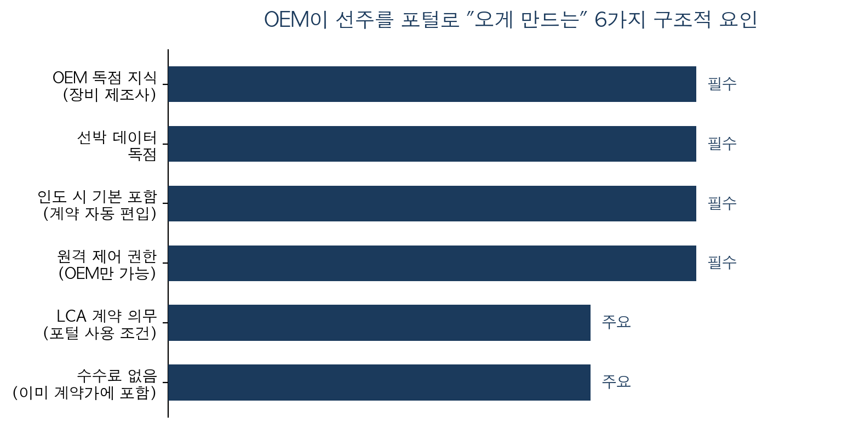
[그림] OEM Lock-in — 선주가 포털을 쓸 수밖에 없는 6가지 이유

OEM 포털과 오아시스형 마켓플레이스의 근본 차이는 "쓸 수밖에 없는 구조적 이유" 가 있는지 여부. 바르질라·콩스버그·ABB의 포털에는 다음 6가지 요인이 선주의 행동을 고정

요인 1. OEM 독점 지식 — "이 장비의 답은 여기밖에 없다"
바르질라 엔진·콩스버그 자동화 시스템·ABB 추진 전기장비는 OEM 엔지니어만이 깊이 있게 다룰 수 있음. 선주가 제3자 수리업체에게 맡겨도, 결정적 진단·펌웨어·설계 의사결정은 OEM을 거쳐야 함. 즉 "결국 OEM을 찾아가야 하는 문제" 가 존재
· 오아시스는 "제3자 수리"가 본질이라 OEM 지식의 필수성이 없음
· HMS도 HD현대 조선소 건조선에 대해서는 OEM 포지션 — 같은 논리 성립
· 배전반·통합 자동화·추진시스템 등 HMS 핵심 영역은 "OEM만이 답하는" 영역

요인 2. 선박 데이터 독점 — "다른 곳엔 이 정보가 없다"
콩스버그 K-IMS는 선박 운영 데이터·퍼포먼스 지표를 포털에만 저장. 바르질라 Expert Insight도 엔진 건강지표를 포털에서만 제공. 선주·사관이 "배 상태를 궁금해할 때" 가는 유일한 곳이 됨
· HMS의 Hi-4S + SmartCare가 같은 역할 가능
· "배 상태 확인"이라는 고빈도 트리거가 포털 방문을 자동 유도
· 데이터를 메일로 받는 것보다 포털에서 보는 것이 자연스러움 (시각화·이력·비교)

요인 3. 인도 시 기본 포함 — "계약에 따라 자동 가입됨"
선박 인도 시점의 OEM 인도 계약(Delivery Agreement) 에 포털 계정이 기본 포함. 선주는 "가입할지 말지" 결정하지 않음 — 이미 가입되어 있음. 신규 선박마다 이 프로세스가 반복되므로, OEM 포털 사용자 풀은 자동 증가
· HMS도 AS 계약·LCA 체결 시 포털 계정 자동 생성 규정 삽입 가능
· "첫 로그인 가이드"를 인도 패키지에 포함하면 사용 습관 초기 형성
· 오아시스의 "직접 회원가입 → RFQ 작성" 같은 진입 장벽이 사라짐

요인 4. 원격 제어·진단 독점권 — "OEM만 가능"
ABB RDS·콩스버그 Remote Services는 선박 제어시스템에 직접 원격 접속. 이 권한은 OEM에게만 있음. 선주가 원격 기술지원을 원하면 OEM 포털을 써야만 함 — 대체 불가능
· HMS의 원격 진단 권한도 HD현대 건조선에 대해서는 독점적
· "원격으로 해결" 자체가 포털 접속의 핵심 이유가 됨
· 수리업체는 원격 제어 권한이 없음 → 오아시스는 이 레버리지 활용 못함

요인 5. LCA(Lifecycle Agreement) 계약 의무
바르질라·콩스버그의 Lifecycle Agreement(장기 서비스 계약) 는 포털 사용이 계약 조건에 포함. KPI 공유·월간 리포트·알림 대응이 전부 포털 경유 — "쓰는 것"이 계약 의무
· HMS가 앞으로 LCA형 계약을 확장한다면 같은 구조 적용 가능
· 초기에는 무상 창구로 쓰다가, 유상 전환 시 LCA 조건에 자연스럽게 편입

요인 6. 수수료 없음 — "이미 계약가에 포함"
OEM 포털은 선주에게 별도 비용을 청구하지 않음. LCA·AS 계약금에 이미 포함. 오아시스의 "바우처·3~5% 수수료"처럼 정산이 복잡해질 일이 없음 — 선사 회계 마찰 제로
· 본 제안의 "무상" 영역도 정확히 이 철학
· 유상 전환 시에도 기존 계약 구조 안으로 편입 — 새 정산 프로세스 없음

요약: OEM 포털이 선주에게 "팔리는" 이유 =
지식 독점 + 데이터 독점 + 계약 자동 편입 + 원격 제어 + 의무화 + 수수료 없음
오아시스에는 이 6가지가 모두 없었습니다. 본 제안은 4~5개 요인을 이미 보유.

2-3. HMS가 같은 포지션에 설 수 있는 조건
HMS는 OEM 3사(바르질라·콩스버그·ABB)와 동일 구조는 아니지만, HD현대 조선소 건조선의 AS 사업자로서 "부분 OEM" 포지션을 확보. 아래 4가지를 충족시키면 OEM Lock-in 효과를 유사하게 재현 가능
# | 조건 | 현재 HMS 역량 | Gap
1 | 독점 지식 | HD현대 건조선 · HMS 자체 기술 (배전반·통합 시스템) | 양호
2 | 데이터 독점 | Hi-4S · SmartCare 실시간 모니터링 | 양호
3 | 계약 자동 편입 | AS 계약 존재하나 "포털 편입" 조항 부재 | 중간
4 | 원격 제어·진단 권한 | 부분적 보유 (일부 선종·장비) | 중간
5 | LCA형 장기 계약 비중 | 확장 중이나 OEM 3사 대비 낮음 | 큼
6 | 수수료 없는 구조 | 무상 설계만 유지하면 즉시 충족 | 양호

즉 HMS는 "1·2·6번 요인은 이미 보유", "3·4·5번은 웹사이트 구축과 함께 계약 설계를 갱신" 하면 OEM 포털 수준의 Lock-in 효과 재현 가능

본론 3 — 24/7은 정확히 어떻게 구현하는가

3-1. 응답 구조 — 4단계 Tier

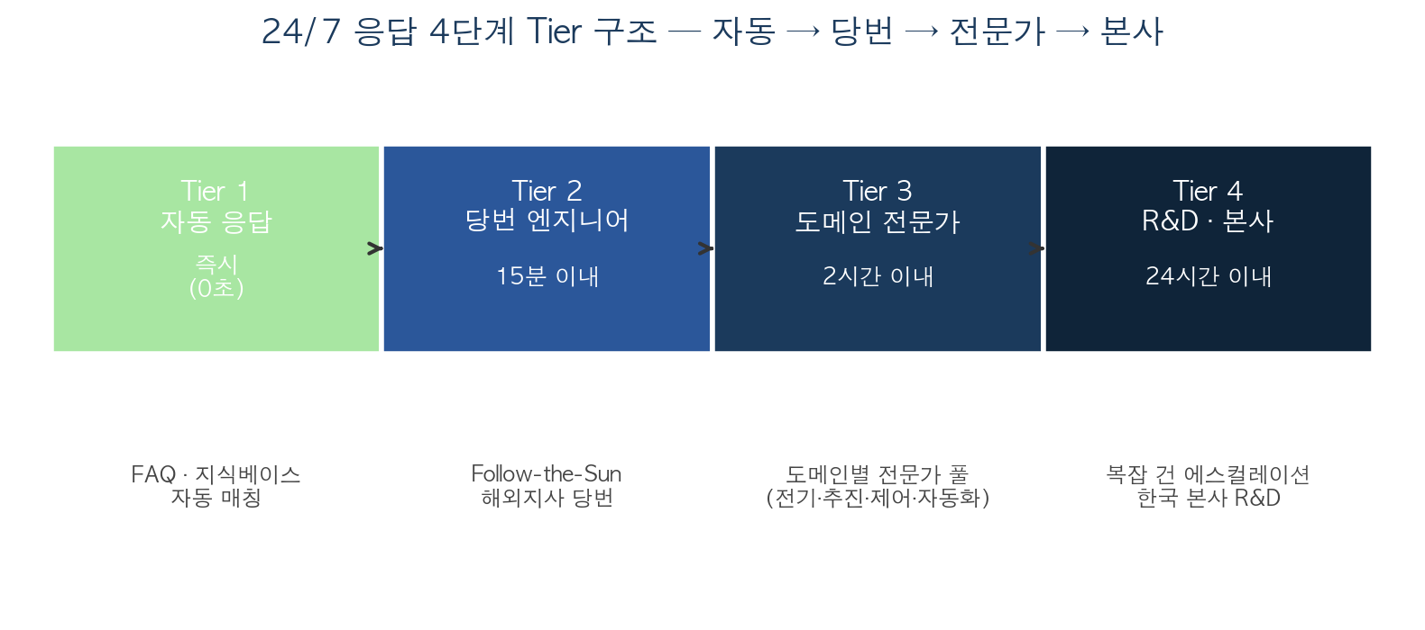
[그림] 24/7 응답 4단계 Tier — 자동 대응이 먼저, 사람은 필요할 때만

24/7의 핵심은 "모든 질문에 사람이 24시간 대기"가 아니라 "어떤 질문이든 즉시 처리 경로로 들어가게 하는 것". 4단계로 분리
Tier | 대상 질문 | 응답 주체 | 목표 응답 시간
Tier 1 | 단순 · FAQ · 매뉴얼 조회성 | 자동 봇 + 지식베이스 (AI) | 0초 (즉시)
Tier 2 | 일반 기술 문의 · 케이스 접수 | 당번 엔지니어 (HMS 해외지사) | 15분 이내
Tier 3 | 도메인 특화 (전기·추진·제어·자동화·배전반) | 도메인 전문가 풀 | 2시간 이내
Tier 4 | 복잡 건 · 설계 수준 · 안전 관련 | R&D · 본사 엔지니어 (영업시간) | 24시간 이내

모든 문의는 Tier 1부터 자동 접수·분류되고, 필요할 때만 Tier 2~4로 에스컬레이션. "사람이 24시간 대기"라는 부담을 최소화하면서도 선주 체감 응답은 24/7

3-2. Follow-the-Sun — 해외지사 정규 근무자 교대

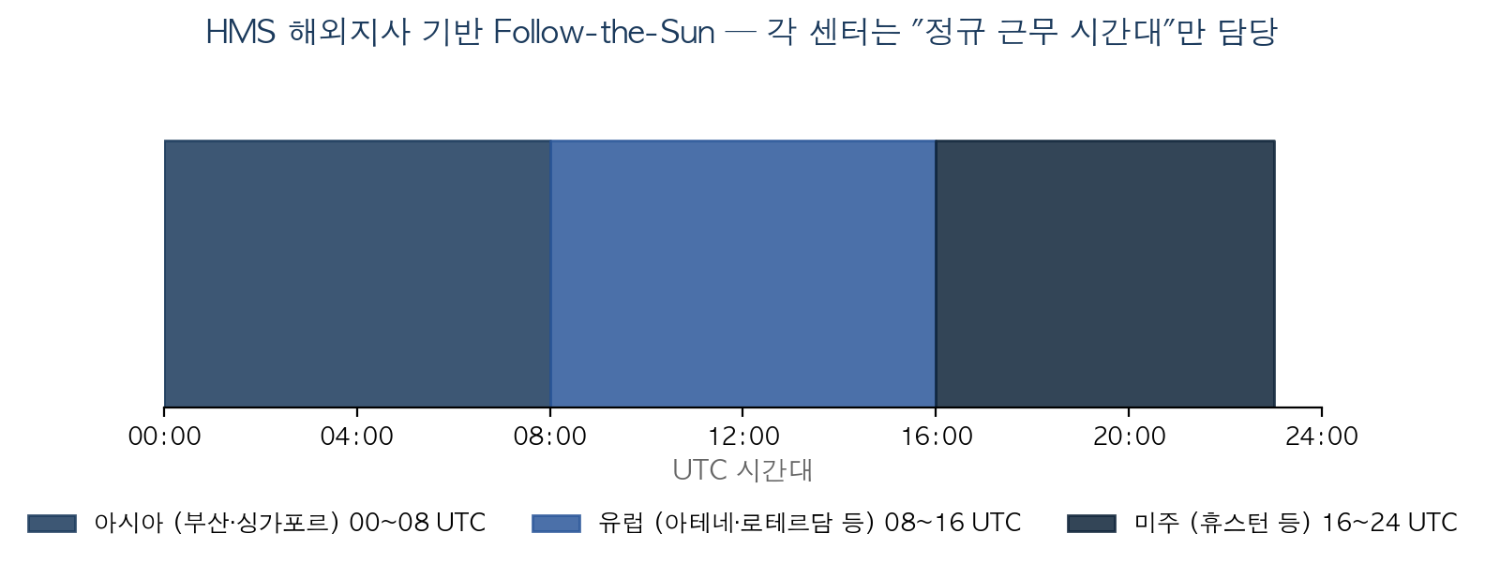
[그림] HMS 해외지사 기반 Follow-the-Sun — 각 센터는 정규 근무 시간대만 담당

"야간 당직"은 품질 편차가 크고 지속 불가. 해결책은 전 세계 시간대에 분산된 HMS 해외지사를 교대 근무 조합으로 활용. 각 센터는 자기 시간대에 "정규 근무" 중이므로 응답 품질이 균일
시간대 (UTC) | 담당 센터 | 현지 시간 | 근무 형태
00:00 ~ 08:00 | 아시아 (부산 / 싱가포르) | 09~17시 (KST) · 08~16 (SGT) | 정규 근무
08:00 ~ 16:00 | 유럽 (아테네 / 로테르담 / 함부르크 등) | 현지 09~17시 | 정규 근무
16:00 ~ 24:00 | 미주 (휴스턴 / LA 등) | 현지 09~17시 | 정규 근무

3-3. 케이스 인수인계 (Handover) 프로세스
"누가 받았는가"보다 중요한 것은 "교대 시 진행 중 케이스가 어떻게 다음 담당자에게 넘어가는가". 메일·전화 기반 체제의 가장 큰 약점. 웹 포털로 하면 이것이 디지털 자산으로 해결됨
▸ 케이스별 상태 기록 — 단계(접수·진단·해결·완료) · 소요 시간 · 현재 담당자
▸ 자동 타임라인 — 메시지·파일·결정 사항이 시간 순으로 자동 저장
▸ 교대 시 핸드오프 노트 — 퇴근 직전 다음 센터용 요약 필수 기록
▸ Re-assignment 알림 — 새 담당자에게 자동 알림 + 중요 맥락 자동 첨부
▸ SLA 시계 — 각 케이스의 남은 시간을 모든 담당자가 실시간 공유

3-4. SLA 문서화 — "언제까지 답이 온다"의 명시
등급 | 기준 | 최초 응답 | 1차 진단 | 해결 완료
긴급 (Critical) | 운항 중단 · 안전 위협 | 15분 이내 | 2시간 이내 | 24시간 이내
높음 (High) | 성능 저하 · 단일 시스템 장애 | 1시간 이내 | 8시간 이내 | 72시간 이내
일반 (Normal) | 일반 기술 문의 | 4시간 이내 | 24시간 이내 | 1주 이내
낮음 (Low) | 매뉴얼 · 비운영 관련 질의 | 24시간 이내 | - | -

"24/7"은 단순 구호가 아니라,
Tier 구조 + 해외지사 Follow-the-Sun + 디지털 핸드오프 + SLA 문서화 —
이 4가지 시스템이 모이면 실현됩니다. 신규 해외 센터 신설은 불필요.

본론 4 — 선주는 왜 이 웹에 오는가 — 유입 전략

4-1. 전제 — "새 사이트에 오게 만들기"가 아니라 "원래 하던 일이 자연스럽게 웹에서 일어나게 하기"
질문: "선주가 왜 굳이 우리 웹에 들어오겠는가?" → 답: 굳이 들어오지 않아도 된다. 대신, 기존에 선주가 이미 하던 행동(메일·전화·경보 확인)의 연장선에서 웹이 자연스럽게 등장하게 만든다. 이것이 바르질라·콩스버그가 실제로 하고 있는 방식

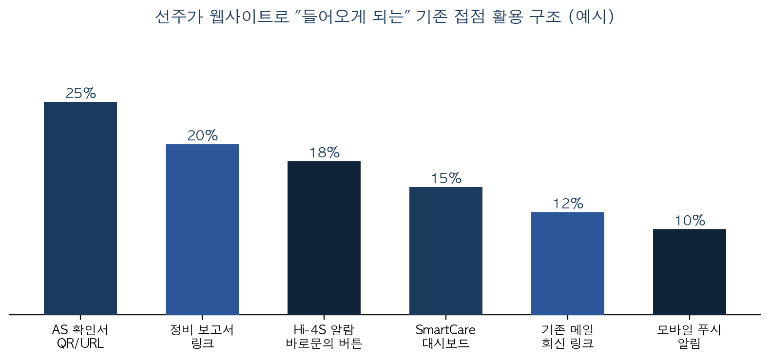
[그림] 선주가 웹사이트로 "들어오게 되는" 기존 접점 활용 구조 (예시)

4-2. 기존 접점에 "웹 진입로"를 심는 6가지 전략
# | 접점 | 구체 방안
1 | AS 확인서 / 정비 보고서 | 모든 보고서에 QR 코드 + 단축 URL 삽입 — 클릭 한 번으로 포털 진입, 보고서와 연동된 케이스 화면 자동 열림
2 | Hi-4S / SmartCare 경보 | 선박 경보 발생 시 관제에서 선주에게 이메일·SMS 발송 — 그 안에 "바로 문의하기" 링크. 클릭 시 경보 정보가 자동 채워진 케이스 초안 생성
3 | 기존 메일 회신 병행 | 포털에 올린 케이스는 자동으로 메일로도 발송 — 선주가 메일에 회신하면 웹에도 자동 반영. 이메일 사용자가 "강제로 전환"되지 않음
4 | Single Sign-On (SSO) | 선주사 이메일로 원클릭 로그인 — 계정 생성 장벽 제거
5 | 모바일 전용 앱 + 푸시 | 선주 PM이 출장·회의 중 즉시 대응 — 사진 첨부·음성 메모로 문의 가능. 메일보다 편함
6 | 선박 인도 시 온보딩 | 신규 선박 인도 패키지에 포털 계정 + 첫 로그인 가이드 기본 포함 — OEM 3사 방식 그대로 차용

4-3. 오아시스 미방문 문제를 어떻게 피하는가 — 3가지 구조적 해법
Q5의 핵심: "오아시스도 선주가 안 왔는데, 이번엔 뭐가 다를까?" — 본 제안은 오아시스의 "미방문" 원인을 3가지 구조적 장치로 해결

해법 1. 방문 트리거 자체를 "고빈도 업무"로 바꿈
오아시스 = 수리 견적 (연 1~2회) → 이번 = 일상 기술 문의 (주/월 단위). "빈도"라는 변수를 근본적으로 바꿈. 선주가 오는 주기가 20~50배 증가

해법 2. 선주 발원 행동이 아니라 "우리가 시작하는 흐름"으로 설계
오아시스 = 선주가 "의지를 갖고" RFQ 작성. 본 제안 = 경보·데이터·정비 이슈 발생 시 HMS가 먼저 케이스 생성 → 선주는 알림 받고 "확인"만 하면 됨. 선주가 해야 할 일이 "작성"에서 "응답"으로 내려감

해법 3. 메일을 없애지 않고 "메일이 끝나는 자리에" 웹을 둔다
오아시스 = "웹으로 옮겨와"라고 강요. 본 제안 = 메일·웹 양쪽 모두 지원, 단 웹으로 하면 더 편하게 설계. 선주는 자기 속도로 웹으로 이동하고, 이동을 강요받지 않음
오아시스 = "오게 만들기"에 실패. 본 제안 = "올 필요 없게 하되, 오면 더 편하게 하기"
"방문 강제"가 아니라 "방문 매력"으로 접근하는 것이 핵심 전환.

본론 5 — 메일과의 실질 차별점 정리
"메일도 되는 걸 왜 웹으로?"라는 반문에 대한 최종 답변. 메일이 못하는 것 5가지를 명확히 제시
항목 | 메일 기반 (기존) | 무상 웹사이트 (제안)
**최초 응답 속도** | 영업시간 담당자 확인 후 회신 (4~12h) | 24/7 자동 접수 → Tier 1 즉시, Tier 2 15분
**전문가 매칭** | 메일 수신자가 "담당자에게 포워딩" (속도 편차) | 문의 내용 자동 분류 → 도메인 전문가 풀 자동 할당
**이력 관리** | PM 개인 메일함에 분산 — 재발 이슈 검색 불가 | 선박 단위 자동 축적 — 10초 만에 과거 이력 조회
**긴급도 판단** | 메일 열고 읽어야 판단 가능 | Hi-4S 경보·선박 상태 데이터 기반 자동 우선순위
**진행 가시성** | "회신 언제?" 묻지 않으면 모름 | 실시간 상태 + SLA 카운트다운 자동 표시
**지식 자산화** | 해결책이 메일에 갇힘 — 조직 자산으로 전환 안 됨 | 해결 사례가 FAQ·지식베이스로 자동 환류

메일은 "문의 도구", 웹은 "지식·관계 자산".
같은 질문을 처리해도, 메일로 처리하면 사라지고
웹으로 처리하면 조직의 자산으로 남습니다.

결론 — 단계형 로드맵과 기대 효과

단계형 모델 — 무상으로 시작해 유상으로 자연 전환

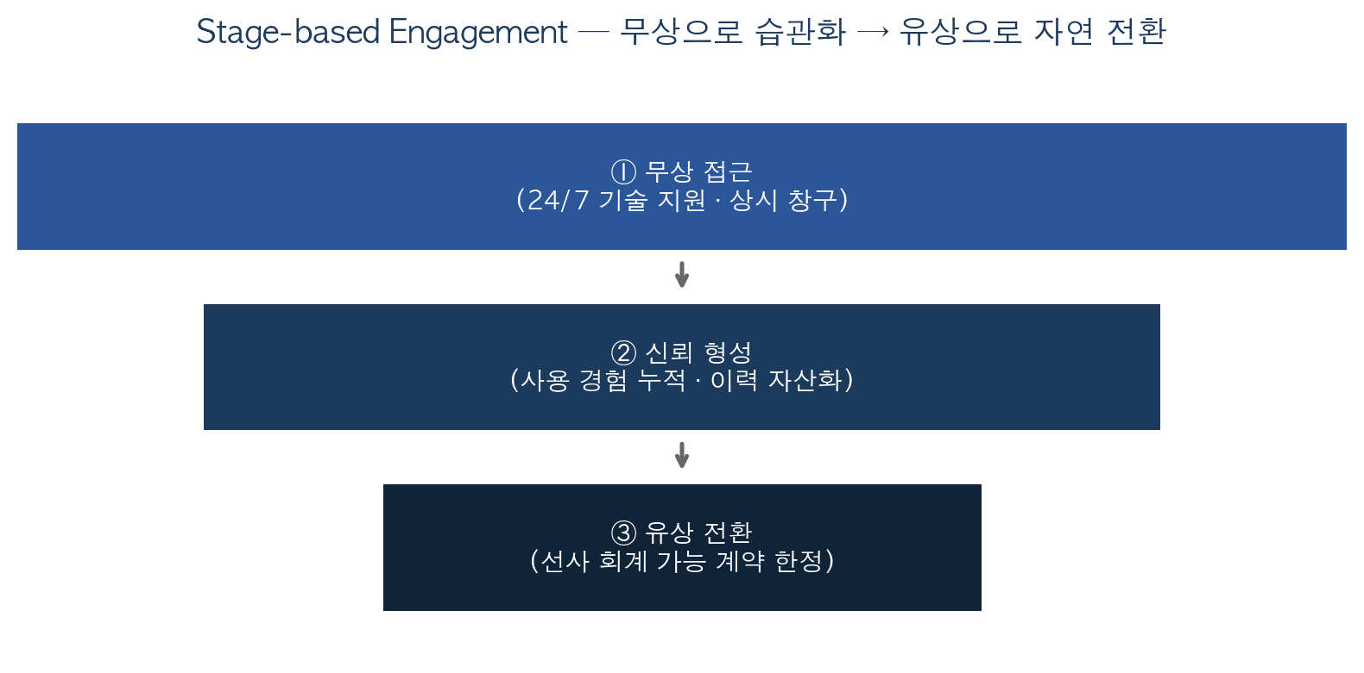
[그림] Stage-based Engagement — 무상 접근 → 신뢰 형성 → 유상 전환

4-Phase 로드맵

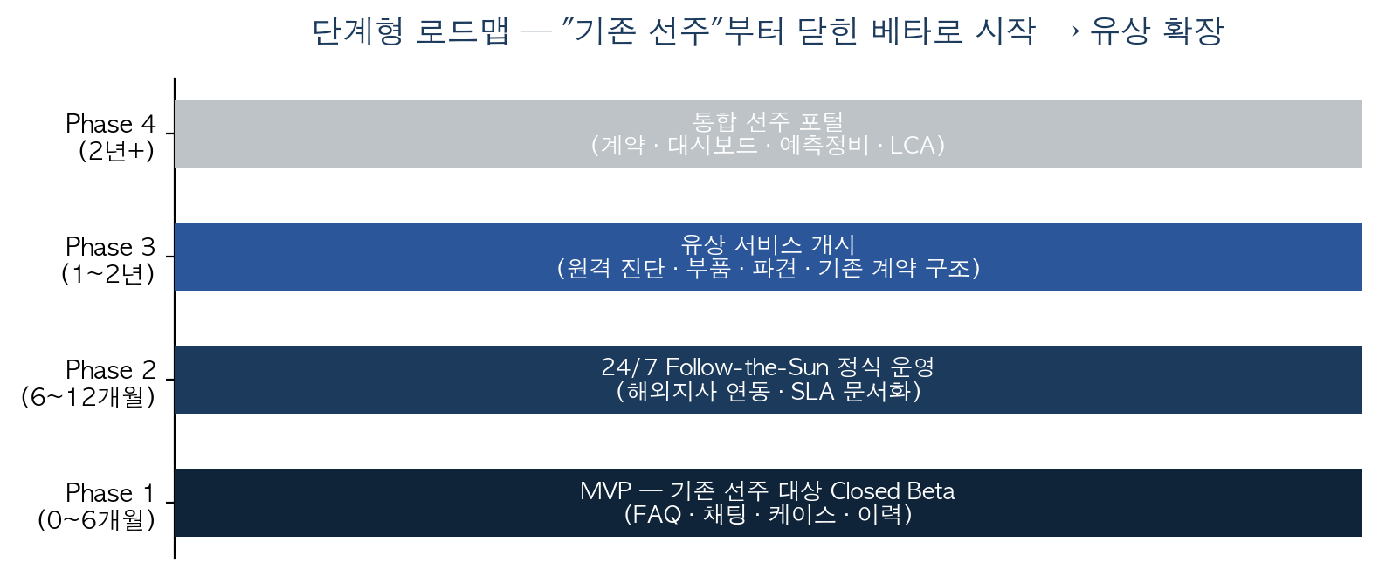
[그림] 단계형 로드맵 — 기존 선주 Closed Beta로 시작해서 통합 포털로 진화

Phase | 기간 | 핵심 과업 | 주요 산출
Phase 1 — 무상 MVP | 0~6개월 | 기존 서비스 선주 10~20개사 대상 Closed Beta — FAQ · 채팅 · 케이스 · 선박별 이력 | 최초 사용 경험 확보 · 오아시스 실패 지점 실측 검증
Phase 2 — 24/7 확장 | 6~12개월 | 4-Tier 응답 + HMS 해외지사 Follow-the-Sun 정식 운영 · SLA 문서화 | 15분 응답 SLA 달성 · 전 선주 확대
Phase 3 — 유상 서비스 | 1~2년 | 원격 진단 · 부품 주문 · 엔지니어 파견 서비스 추가 — 기존 LCA·AS 계약 구조로 정산 | 유상 매출 전환율 측정 · LCA 비중 확대
Phase 4 — 통합 포털 | 2년+ | 계약·대시보드·예측정비·리포트 통합 — 선주 단일 창구화 | OEM 3사와 동일한 포털 포지션 확보

핵심 기대 효과
항목 | Before (현재) | After (무상 웹 도입 후)
**최초 응답** | 영업시간 대기 (최대 12h+) | 24/7 평균 15분 이내
**문의 창구** | 이메일 · 전화 산재 | 웹 단일 + 이메일 병행
**이력 자산** | PM 개인 메일함에 산재 | 선박 단위 자산화 — 재발 이슈 즉시 조회
**유상 전환 기반** | 없음 (계약은 별도 영업 루트) | 무상 사용자 풀 → 자연 전환 깔때기
**오아시스 실패 리스크** | 재발 가능성 높음 | 6가지 차별화로 구조적 재발 방지
**선주 PM 부담** | 회신·포워딩·이력 정리 매 건 수동 | 자동 라우팅 · 자동 이력 — 본업 집중
**HMS 인력 부담** | 개별 엔지니어가 전 영역 대응 | Tier 분리로 단순 건은 자동·복잡 건만 전문가
**장기 관계** | AS 종료 시 관계 단절 가능 | 포털이 지속 접점 → LCA·추가 계약으로 확장

마무리 — 단 한 줄의 약속
"메일을 열던 그 손이, 자연스럽게 우리 웹을 여는 순간을 만든다."
오아시스는 "와야 할 이유"를 새로 만들려다 실패했습니다.
본 제안은 "이미 하던 일"을 웹에서 더 편하게 만들 뿐입니다.
기존 선주 → 무상 기술지원 → 신뢰 형성 → 유상 LCA까지.
이 단계형 접근이 바르질라·콩스버그가 30년에 걸쳐 만든 포털 포지션을
HMS도 3~5년 안에 구축할 수 있는 유일한 길입니다.

부록 A — 발표 시간 배분 (총 10분)
구간 | 소요 시간 | 핵심 메시지 | 대응 질문
Executive Summary + 서론 | 1.5분 | 대상은 기존 선주 · 6개 질문 선언 | Q1
본론 1 — 오아시스의 교훈 | 1.7분 | 실패 원인 5가지 + 본 제안과의 6가지 차별 | Q2
본론 2 — OEM은 왜 선주가 직접 쓰는가 | 2.5분 | OEM Lock-in 6요인 + HMS가 같은 포지션에 설 조건 | Q6
본론 3 — 24/7 구체 설계 | 1.5분 | 4-Tier + Follow-the-Sun + 핸드오프 + SLA | Q3
본론 4 — 선주 유입 전략 | 1.8분 | 6가지 접점 + 오아시스 미방문 극복 3해법 | Q4 · Q5
본론 5 — 메일 대비 차별점 | 0.5분 | 메일이 못하는 6가지 | 보조
결론 — 로드맵 + 기대효과 | 1.5분 | 4-Phase + 마무리 한 줄 | 전체

부록 B — 6개 핵심 질문에 대한 1줄 답변
# | 질문 | 1줄 답변
Q1 | 대상은 누구? | 이미 서비스 중인 선주 (HD현대 건조선 + HMS AS 기존 고객 약 9,890척 풀)
Q2 | 오아시스 실패에도 또 웹인가? | 오아시스 = B2B 중개 (실패 구조 5가지) / 본 제안 = OEM 직통 (차별 6가지) — 본질이 다름
Q3 | 24/7 어떻게? | 4-Tier 응답 + HMS 해외지사 Follow-the-Sun + 디지털 핸드오프 + 등급별 SLA
Q4 | 선주가 왜 옴? | 새로 오게 하지 않음 — 기존 6접점(AS확인서·Hi-4S 경보·메일 회신·SSO·모바일·인도 패키지)에서 자연 유입
Q5 | 오아시스와 같은 미방문 재발 어떻게 방지? | ① 고빈도 업무로 트리거 전환 ② HMS 발원형 흐름 ③ 메일 공존 — 3가지 구조적 해법
Q6 | OEM은 왜 선주가 직접 씀? 우리와 뭐가 다름? | OEM Lock-in 6요인 (지식·데이터·계약 자동 편입·원격 제어·LCA 의무·수수료 없음). HMS는 1·2·6 이미 보유, 3·4·5는 웹 구축과 함께 확보

부록 C — 예상 Q&A 준비
예상 질문 | 답변 요지
오아시스 실패 담당자가 반대할 텐데요? | 오아시스 경험이 오히려 자산. 실패 요인 5가지를 구조적으로 회피하는 설계라는 점을 어필. 그들과 협업하여 검증.
무상으로 시작하면 수익화가 늦지 않나? | 무상은 "신뢰 비용" — Phase 3 유상 전환은 기존 LCA·AS 계약 구조 활용으로 추가 영업 비용 없음. 깔때기 상단을 넓혀야 하단 매출이 커짐.
해외지사 엔지니어가 본사 R&D급 답변 가능한가? | 불가능한 건은 Tier 4로 자동 에스컬레이션. Tier 2·3 수준에서 90% 이상 해결 가능 (OEM 3사 평균).
기술적으로 웹 구축 가능한가? | HMS는 이미 Hi-4S · SmartCare 운영 경험 있음. 웹 포털은 SaaS형 외부 플랫폼(Salesforce Service Cloud 등) 활용 가능.
선주가 개인정보·선박 데이터 공유를 꺼리지 않을까? | 이미 Hi-4S로 공유 중. 포털은 "보는 화면"을 추가하는 것이지 "공유 범위"를 늘리는 것이 아님.
수리업체 생태계와 충돌? | 수리업체 중개는 본 제안에서 제외. 제3자 수리는 기존 루트 유지. 본 제안은 "HMS 직접 기술지원"에 국한.

참고문헌 (References)
본 제안서 작성에 참고한 공식 자료·기사·공개 문서 목록. 모든 URL은 발표 시점 기준 최신 공개본 기준

1. OEM 선도기업 — 24/7 포털 및 원격 지원 체계
[1] Wärtsilä Smart Support Centre — 24/7 글로벌 기술 지원
https://www.wartsila.com/marine/products/data-service-downloads/smart-support-centre
[2] Wärtsilä Expert Insight Service — 데이터 기반 선박 모니터링
https://www.wartsila.com/marine/services/lifecycle-agreements/expert-insight-service
[3] My Wärtsilä Portal — 선주·운영자용 통합 창구
https://www.wartsila.com/marine/services/my-wartsila
[4] Wärtsilä Lifecycle Agreement — Japanese Ferry Operator (2025)
https://www.wartsila.com/are/media/news/04-11-2025-wartsila-lifecyle-agreement-selected-by-japanese-ferry-operator-to-support-service-reliability-3678494
[5] ABB Ability™ Remote Diagnostics and Predictive Maintenance
https://new.abb.com/abb-ability/transport/marine/remote-diagnostics-and-predictive-maintenance
[6] ABB Integrated Operations Centers (IOC) Overview
https://new.abb.com/marine/systems-and-solutions/digital-solutions
[7] ABB Remote Diagnostic Services Brochure (RDS Marine)
https://library.e.abb.com/public/97e02350b7e6330bc1257c47004b1622/RDS%20Marine_Brochure%202014.pdf
[8] Maritime Executive — ABB Latest Update of Remote Diagnostic Services
https://maritime-executive.com/corporate/abbs-latest-update-of-remote-diagnostic-services
[9] Kongsberg Maritime — Remote Support (24/7)
https://www.kongsberg.com/maritime/services/kongsberg-remote-services/remote-support/
[10] Kongsberg Maritime — K-IMS (Information Management System)
https://www.kongsberg.com/maritime/products/digital/k_ims_applications/kongsberg-remote-services/
2. HD현대마린솔루션 — 기존 서비스 및 오아시스(OASIS)
[1] HD현대마린솔루션 — 디지털 서비스 공식 페이지
https://www.hd-marinesolution.com/kor/CMS/Contents/Contents.do?mCode=MN094
[2] HD현대마린솔루션 — 통합 디지털 솔루션 Hi-4S
https://www.hd-marinesolution.com/kor/CMS/Contents/Contents.do?mCode=MN095
[3] 서울경제 — HD현대마린솔루션 부산 SmartCare 센터 설치 (2024.05)
https://www.sedaily.com/NewsView/2D9ACT14IL
[4] HD현대마린솔루션 — OASIS 선박 수리 서비스 중개 플랫폼 개요
https://www.hd-marinesolution.com/kor/CMS/Contents/Contents.do?mCode=MN091
[5] HGS(Hyundai Global Service) — 50년 무상 보증 경험 기반
https://www.hd-marinesolution.com/kor/CMS/Contents/Contents.do?mCode=MN081
3. 시장 · 산업 동향
[1] Fortune Business Insights — Maritime Satellite Communication Market (2025~2034)
https://www.fortunebusinessinsights.com/maritime-satellite-communication-market-113315
[2] DNV — Maritime Forecast to 2050 (원격 지원·디지털화 전망)
https://www.dnv.com/maritime/publications/maritime-forecast-2023/index.html
[3] Clarksons Research — World Fleet Register & Service Trends
https://www.clarksons.com/home/markets-and-services/research
4. B2B 플랫폼 · 마켓플레이스 성공/실패 이론
[1] Harvard Business Review — Why Most B2B Marketplaces Fail (양면시장 실패 분석)
https://hbr.org/2020/11/platform-companies-need-to-get-smarter-about-how-they-grow
[2] a16z — The Dynamics of Network Effects (양면시장 임계점)
https://a16z.com/the-dynamics-of-network-effects/
[3] MIT Sloan — The Rise of the Platform Enterprise (Customer Lock-in)
https://sloanreview.mit.edu/article/the-rise-of-the-platform-enterprise/
5. OEM Lock-in · 고객 유지 전략
[1] McKinsey & Company — The After-sales Services of Industrial OEMs
https://www.mckinsey.com/industries/advanced-electronics/our-insights
[2] Deloitte — Industry 4.0 and the Digital Twin (OEM 포털 역할)
https://www2.deloitte.com/us/en/insights/focus/industry-4-0/digital-twin-technology-smart-factory.html
[3] BCG — Service Models in Capital-Intensive Industries (Lifecycle Agreement 구조)
https://www.bcg.com/industries/industrial-goods/service-models
6. 사내 자료 (발표 보강용)
[1] HD현대마린솔루션테크 — 원격 기술 지원 24/7 전문가 대기 체계 제안 (2026.04)
사내 자료 · 본 발표의 선행 보고서
[2] HD현대마린솔루션테크 — 선도기업 AM 전략 벤치마킹 보고서 (2026.04)
사내 자료 · OEM 3사 서비스 구조 분석
[3] HD현대마린솔루션테크 — 배전반 서비스 리포트 고도화 제안 (2026.04)
사내 자료 · 선주 접점 재설계 관련

※ 모든 해외 자료는 영문 원문 기준. 사내 자료는 발표 자료집 또는 팀 공유 드라이브 참조. 공개 URL은 접속 시점에 따라 변경될 수 있음

